Strunatci

Zápis:
Strunatci
- nejdokonalejší kmen živočichů
- mají aspoň část života strunu hřbetní
– opora těla
- společné znaky – struna hřbetní
– trubicovitá nervová soustava (nervové buňky tvoří na zádové straně trubici)
– srdce a střeva na břišní straně těla (u bezobratlých na zadní straně)
– uzavřená cévní soustava

- Strunatce dělíme do těchto skupin
– pláštěnci
- bezlebeční
- obratlovci

Pláštěnci
Své jméno dostali podle rosolovitého pláště.
Sumky – larvy mají strunu hřbetní, schopna pohybu, dospělec žije přisedle.
Salpy - žijí v koloniích, které se vznášejí ve volném moři

Bezlebeční
- nemají lebku, struna hřbetní zůstává po celý život
zástupce – kopinatec plžovitý – žije zahrabaný v písčitém dně v moři

Obratlovci
- mají páteř složenou z obratlů – dokonalejší forma struny hřbetní
patří sem kruhoústí, paryby, ryby, obojživelníci, plazi, ptáci a savci
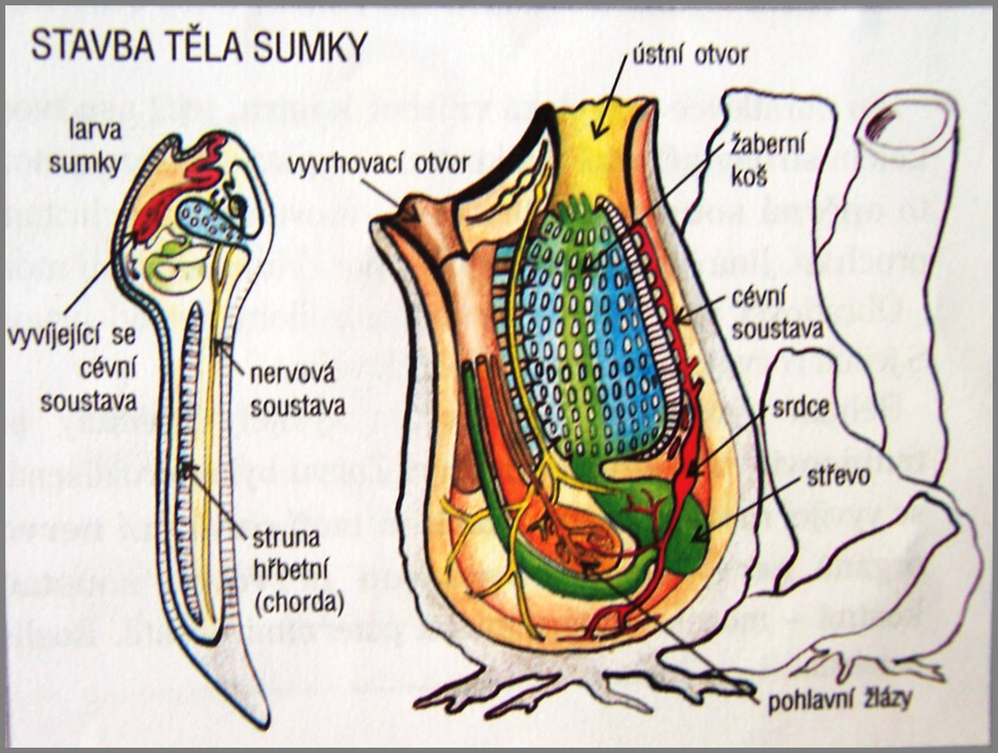
Obr. 1 Schéma těla larvy a dospělce sumky.

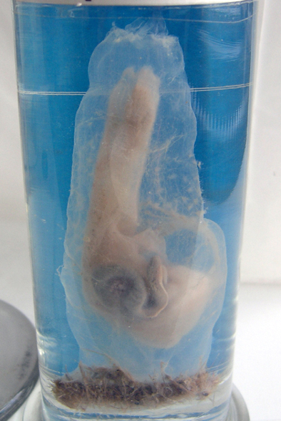
Obr. 2 Sumka obecná (Ascidia mentula)

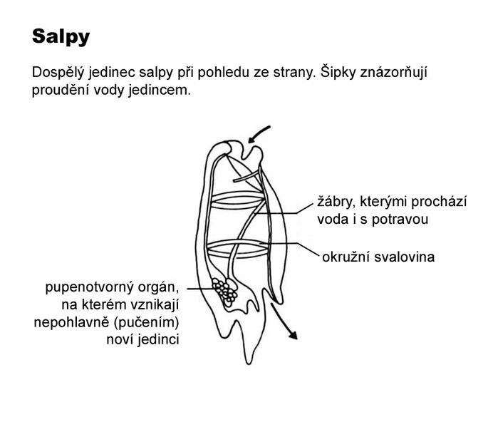
Obr. 3 Schéma Salpy

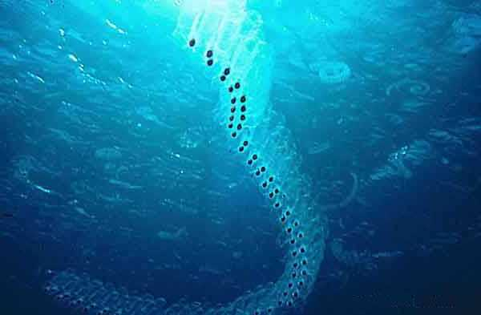
Obr. 4 Řetězec salp v oceánu

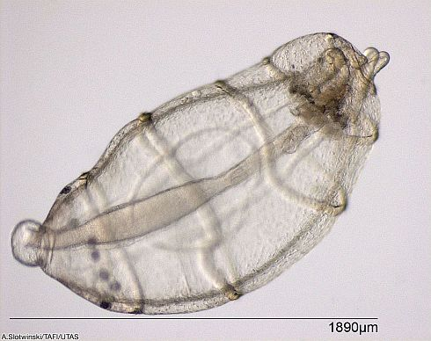
Obr. 5 Salpa
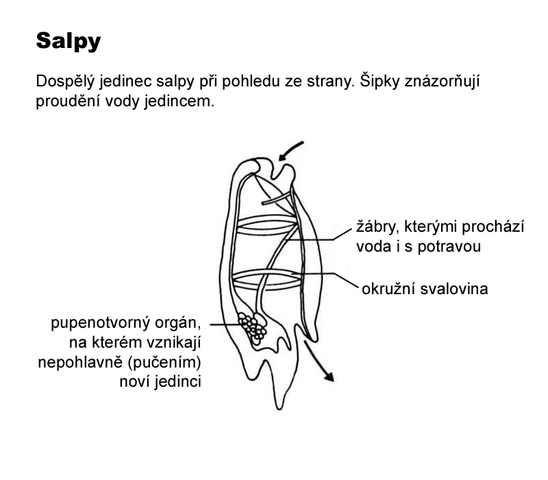
Stavba kopinatce plžovitého
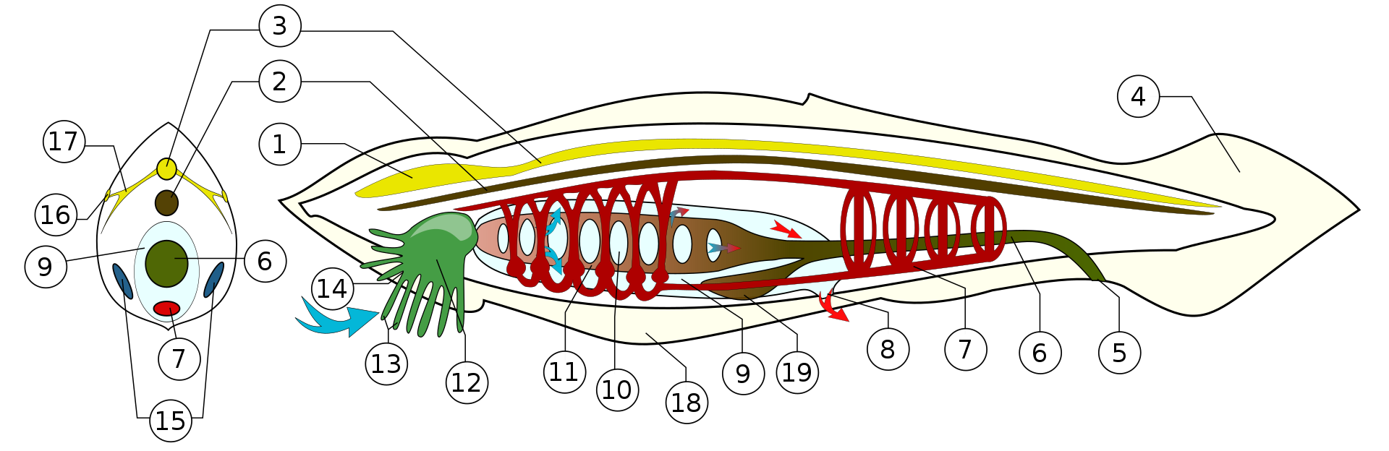

1 – mozkový váček
2 – struna hřbetní (notochord) opora těla
3 – nervová trubice
4 – ocas
5 – trávící soustava
7 – uzavřená cévní soustava

